Летопис за март 2026. године
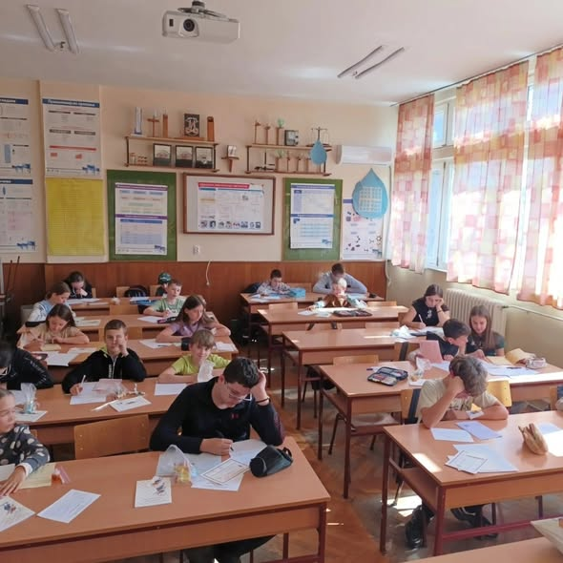
Мислиша 2026.
У четвртак 12.03.2026. у нашој школи организовано је математичко такмичење "Мислиша". И овај пут наши млади математичари показали су се на висини задатка.
Такмичење је организовала Светлана Станковић, наставница математике.

Резултати такмичења:
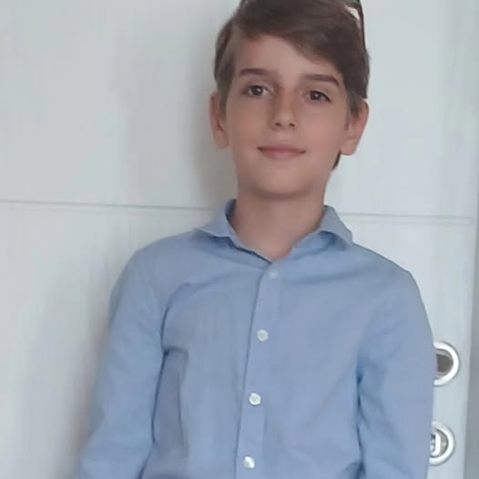
⊳ Наш ученик Теодор Степановић 5-2 освојио је 1. место и прву награду на Градском такмичењу из математике!
Поносни смо на нашег младог математичара!
⊳ На општинском такмичењу из биологије постигли смо следеће резултате:
- Елеонора Милинковић 5-1 - пласман на градско такмичење
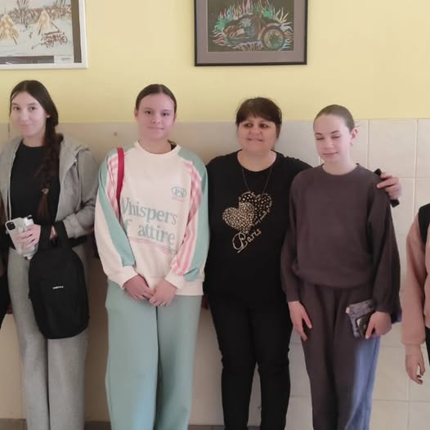
- Лазар Зарић 6-3 - 2.награда , Теа Вучковић 6-2 и Душан Петровић 6-2 - 3.награда и сва три ученика су се пласирала на градско такмичење
- Лена Петровић 7-3 - највећи број бодова
- Борис Хавран 7-3 - највећи број бодова
Браво за наше младе биологе!
⊳Градско такмичење из руског језика - Катарина Пастор 7-3 - 1.место
⊳Градско такмичење из енглеског језика - Борис Хавран 7-2 - 2.место
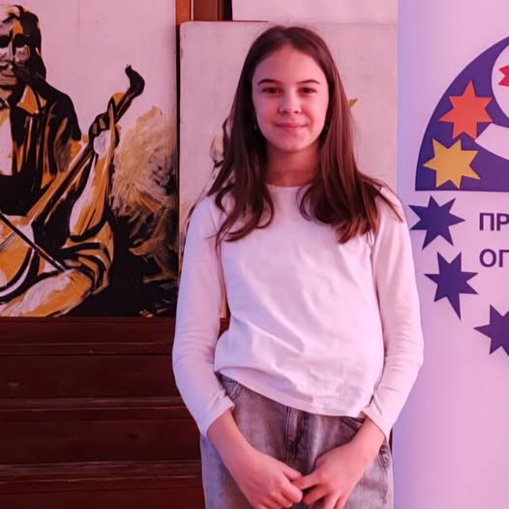
⊳Општинско такмичење из географије - треће место освојили су Вељко Ракић, Ивана Петровић , Лена Радосављевић и Борис Хавран
⊳ На градском такмичењу из српског језика и језичке културе наша ученица Катарина Илић 5-2 освојила је треће место. Све честитке за нашу Катарину!

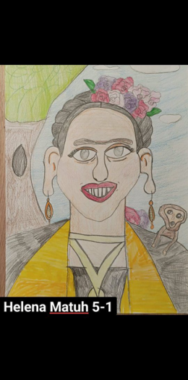
⊳И ове године представили смо се на општинском нивоу такмичења из рецитовања и поносни смо на вештине казивања лепих речи које су наши ученици показали.
⊳Општинско такмичење из хемије - Борис Хавран – похвала
⊳ На општинском такмичењу "Мали Пјер" у цртању карикатура треће место освојили су ученици Димитрије Миличевић и Богдан Мијатовић из 7-3, Хелена Матух 5-1 и Ива Мијатовић, ученица 2-2.
Поносни смо на наше ђаке и њихове успехе!
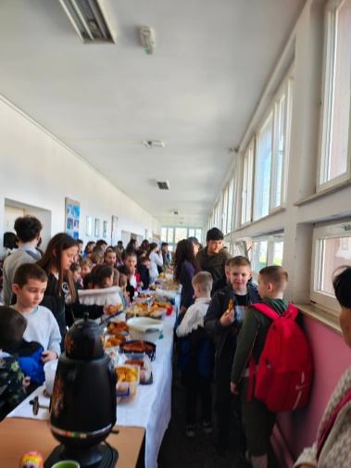
Масленица
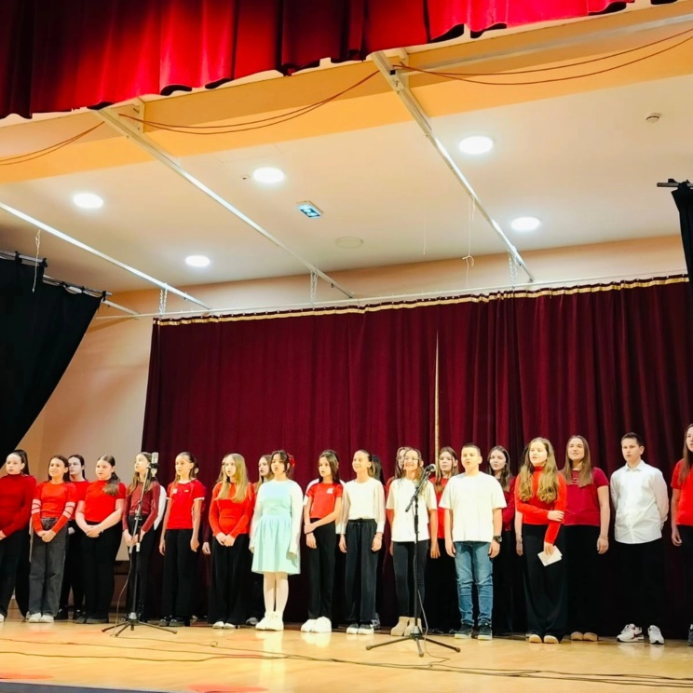
Дана 06. 03. 2026. по пети јубиларни пут прославили смо Масленици, руски празник испраћаја зиме и дочека пролећа. У Дому културе одржана је приредба са музичким , фолклорним и рецитаторским тачкама, а потом је следила закуска - палачинке, пирошке и руски чај. Након тога уследиле су спортске игре - трка са јајетом у кашици која се држи у устима, скакање у џаковима, надвлачење конопаца и бацање камена. Манифестацију је и ове године организовала Борка Милошевић, професор руског језика.
Дан школе
Дана 24. 03. 2026. године прославили смо дан школе пригодном приредбом у Дому културе у Бољевцима.
Директор школе Миљан Велага обратио се присутнима, а потом је изведен пригодан програм који су чиниле музичке, глумачке, рецитаторске и плесне тачке. Приредби су спремиле Љиљана Цвијетић, Теодора Родић и учитељице са својим ученицима, а за добар звук и музичку пратњу био је задужен наш вероучитељ Данило.На приредби су књигама и дипломама награђени запослени који су се у школској 2024/2025 истакли у раду школе: Светлана Станковић, Славица Деспотовић, Љиљана Цвијетић, Јелена Матић, Зорица Ђурђевић и Слађана Лукач Мргић.

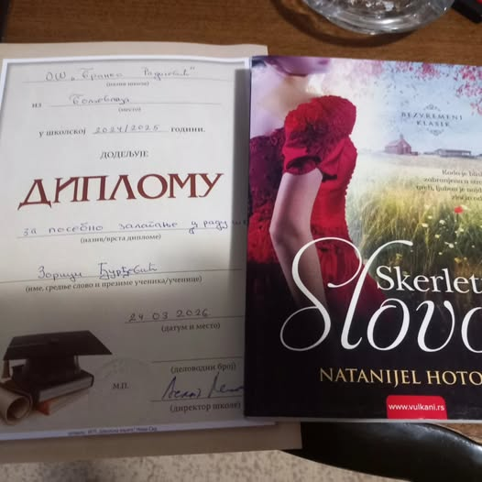
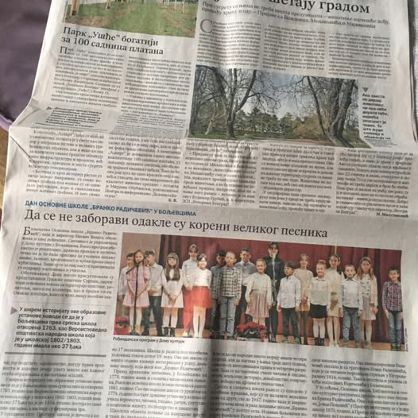
О приредби поводом Дана школе и историјату образовања у Бољевцима писала је и Политика.
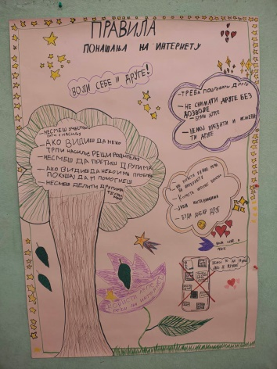
Од ове године започињемо лепу традицију награђивања наших запослених који су дали посебан допринос у раду школе на пригодан начин, књигом и дипломом. Честитке награђеним колегиницама Светлани Станковић, Јелени Матић, Славици Деспотовић, Љиљани Цвијетић, Слађани Лукач Мргић и Зорици Ђурђевић, желимо им да уживају у читању, а верујемо да ћемо догодине иммати још пуно разлога да наградимо и похвалимо наше колеге.
Радионица о дигиталном насиљу
Дана 24. 03. 2026. на часу Врлина и вредности Ненад Ђукановић, педагог школе, одржао је са Наташом Кљајић, одељенским старешином 5-3, радионицу о дигиталном насиљу. После видео снимака које смо анализирали кроз разговор, ученици су направили правила понашања на интернету и представили их кроз групни рад ,а потом смо креирали паное које ћемо окачити у учионици и у холу школе. Рад на паноима настављен је и 26. 03. на часу одељенске заједнице.
Хвала колеги Ненаду на још једној одлично осмишљеној радионици и ученицима 5-3 на креативности и сарадњи.
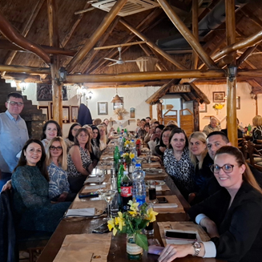
Прослава у Колеби
Након прославе Дана школе, и ове године колектив наше школе традиционално се окупио у ресторану "Бојчинска колеба". Уз сјајан музички репертоар нашег вероучитеља Данила Петровића и звуке гитаре, дружили смо се и славили учење, знање и заједништво нашег колектива.
Уједно, опростили смо се од наше драге Тање Јовашевић, наставнице енглеског језика, која после 15 година рада код нас одлази у другу школу. Хвала особљу "Бојчинска колебе" на још једном топлим дочеку и домаћинско и породичној атмосфери које су нам приредили, а хвала и гостима наше прославе, директорима школа и сарадницима школе, што смо заједно прославили дан наше школе.

